专题一：函数与导数(2) 2012.2.28
核心考点三：函数的解析式及函数的性质
例1.定义在R上的奇函数有最小正周期2，且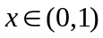时，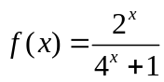
- 求在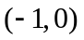上的解析式；
- 判断在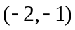上的单调性，并给予证明。

例2.设函数是定义在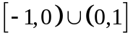上的奇函数，当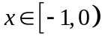时，
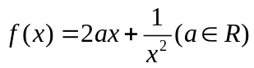，
- 当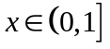时，求的解析式；
- 若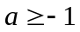，判断在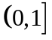上的单调性，并给出证明；
(3)是否存在a，使得当时，的最大值为-6.

核心考点四：抽象函数的处理
例3.定义在R上的函数，对于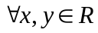，均有，
- 求证：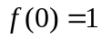；
- 求证：为偶函数；
- 若存在常数c使得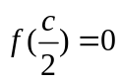成立，求证：函数为周期函数。

例4.已知函数为定义在R上不恒为0的函数，且对于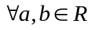均有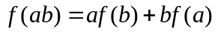
- 求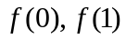的值；
- 判断的奇偶性，并证明你的结论；
- 若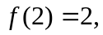求证：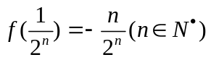

核心考点五：函数的零点问题
例5.已知二次函数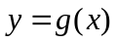的导数的图象与直线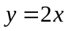平行，且在处取得极小值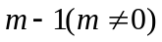，设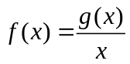，问k取什么值时，函数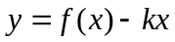存在零点，并求出零点。

例6.已知是函数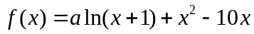的一个极值点。
- 求a的值；
- 求函数的单调区间；
- 若直线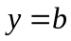与函数的图象有3个交点，求b的取值范围。

核心考点六：利用导数证明不等式
例7.已知函数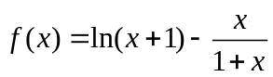
- 求的极小值；
- 若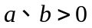，证明：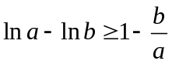

例8.已知函数
- 求函数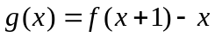的最大值；
- 当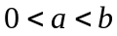时，求证：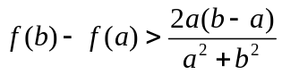

压轴题选做
1.已知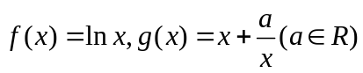
(1)若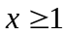时，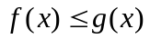恒成立，求实数a的取值范围；
(2)当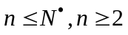时，证明：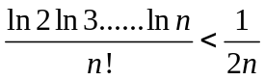

2.设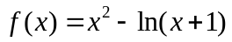
(1)当时，求证：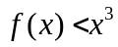；
(2)当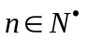时，求证：